A proton szerkezetének feltárása a STAR kísérletben - az ELTE kutatói a new yorki Relativisztikus Nehézion-ütköztető adatfelvételébe csatlakoztak be
Az Ősrobbanás utáni első ezredmásodperc anyagát, a kvark-gluon plazmát tanulmányozó RHIC részecskegyorsító 2022-ben végre személyes részvétellel indíthatta el adatfelvételi időszakát. Ebben az évben polarizált (azaz egyforma irányba forgatott perdülettel rendelkező) protonok ütközéseit vizsgálják a kutatók. Ezen kísérletek célja az atommagok alapvető építőköveinek belső struktúrájának jobb megértése. A STAR kísérletben ebből a célból több új detektort is beüzemeltek, amelyek jelentős fejlesztést jelentenek a fizikai célok eléréséhez vezető úton.
A new yorki Relativisztikus Nehézion-ütköztető (Relativistic Heavy Ion Collider, RHIC) több kilométeres gyűrűiben hatalmas energiára gyorsította atommagokat ütköztetnek egymással. Nagy atommagok (nehézionok) ütközésekor az őket alkotó protonok és a neutronok megolvadhatnak, egy új, utoljára a világegyetem születésekor jelen lévőhöz hasonló közeget, a kvark-gluon plazmát, avagy kvarkanyagot létrehozva. Protonok ütközésekor más jellegű folyamatok játszódnak le. Fontos kérdés, hogy ekkor is létrejön-e a kvarkanyag, ugyanakkor e kísérletek célja a proton belső szerkezetének jobb megértése: mennyire jelentős bennük a kvarkokat összetartó gluonok szerepe, és hogyan adódik a proton perdülete az őt alkotó kvarkok és gluonok perdületéből.
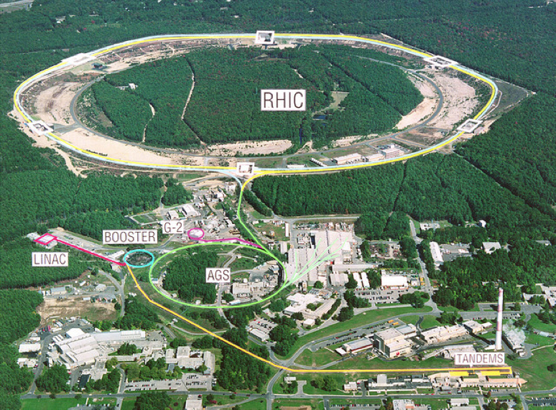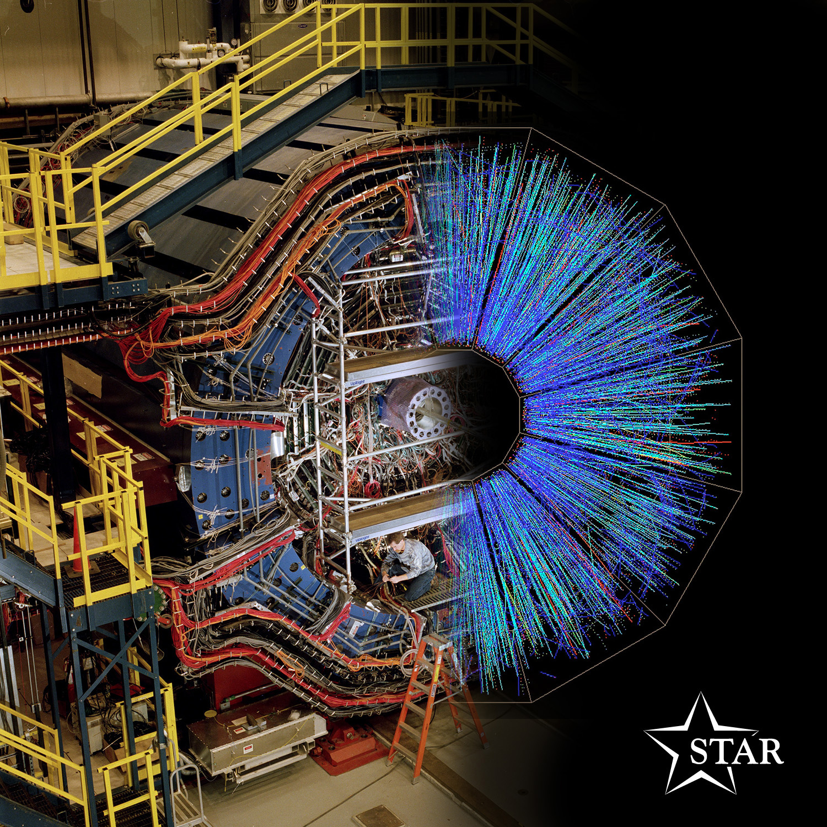
1. ábra: A RHIC komplexum a Brookhaveni Nemzeti Laboratóriumban (balra); a STAR kísérleti berendezése és egy konkrét atommagütközés egymásra montírozva (jobbra).
A kutatások egyik fő kérdése jelenleg az, hogy a proton alkotóelemei (azaz a protont felépítő „valencia-„ avagy kötési kvarkok, az ezeket összetartó gluonok és a kvantumfluktuációkból folyamatosan keletkező kvark-antikvark párok) milyen kölcsönhatási energia esetén milyen szerepet játszanak, mely összetevők mekkora hányadát hordozzák a proton energiájának és perdületének. Mindez az atommagokat összetartó erős kölcsönhatás jobb megértését is szolgálja. Ennek érdekében a RHIC polarizált (azaz egyirányba forgatott perdületű) protonok ütközéseit vizsgálja. Ehhez igen különleges berendezésekre van szükség, többek között úgynevezett szibériai kígyókra, amelyek gyorsítás és pályán tartás közben be tudják forgatni a protonok perdületét a megfelelő irányba. Ez azért fontos, mert így az ismert (azaz nem véletlenszerű) irányban álló protonok ütközése során a részecskék kirepülési irányának vizsgálata segít megérteni, hogy a proton alkotóelemei hogyan járulnak hozzá magának a teljes protonnak a perdületéhez – amely egy lassan száz éve fennálló rejtély.
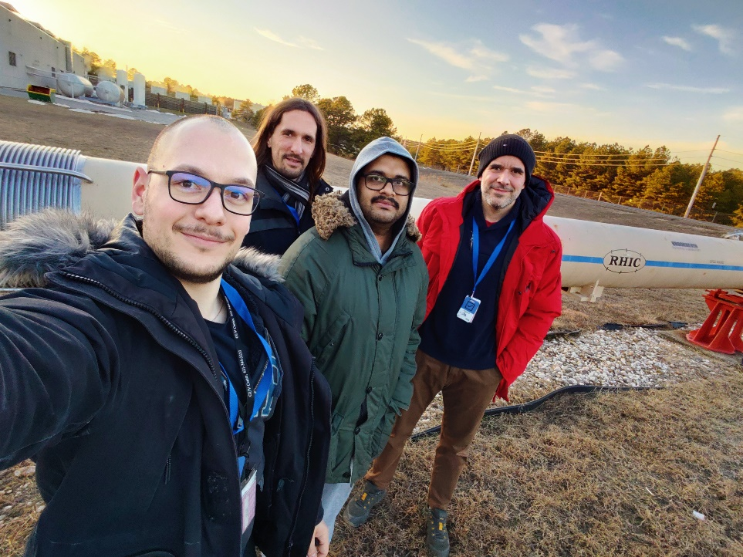
2. ábra: Az ELTE csapata a RHIC gyorsítógyűrű egy kiállított eleme előtt; balról jobbra: Kincses Dániel, Nagy Márton, Mukherjee Ayon és Csanád Máté.
A STAR-hoz hasonló nagy kísérletek adatfelvételét általában a résztvevő kutatók végzik, ilyenkor feladatuk a gyorsító irányításával való kommunikáció, a kísérlet berendezéseinek (detektorainak) állapotának folyamatos figyelése, a kis- és nagyfeszültségű rendszerek irányítása, az adatfelvétel elindítása és leállítása, illetve a több megawattos teljesítményű szupravezető mágnesek kezelése. Mivel a kísérletek folyamatosan üzemelnek, ezért a kutatók napi három műszakban váltják egymást, ötfős csapatokat alkotva. Az ELTE STAR-Magyarország kutatócsoportjának tagjai (Csanád Máté, Kincses Dániel, Ayon Mukherjee, Nagy Márton és Tripathy Srikanta) 2022 folyamán személyesen és online is bekapcsolódtak a mérésekbe. Ennek érdekében Csanád Máté, Kincses Dániel, Mukherjee Ayon és Nagy Márton több hetet töltöttek el a Brookhaveni Nemzeti Laboratóriumban, műszakvezető és detektorüzemeltető feladatokat ellátva. Tripathy Srikanta pedig online csatlakozott be a mérésekbe, távolról felügyelve a detektorok által felvett adatok minőségét.
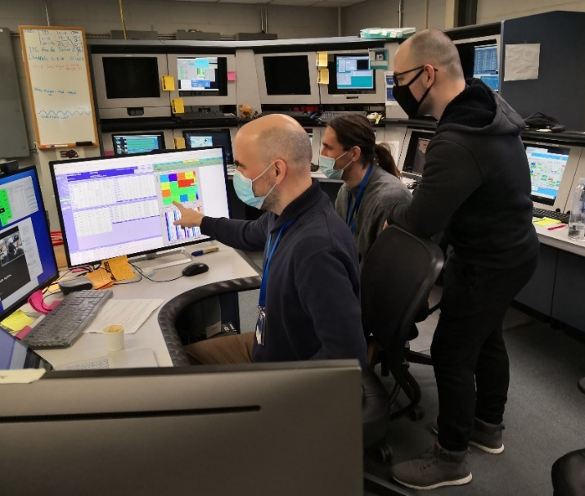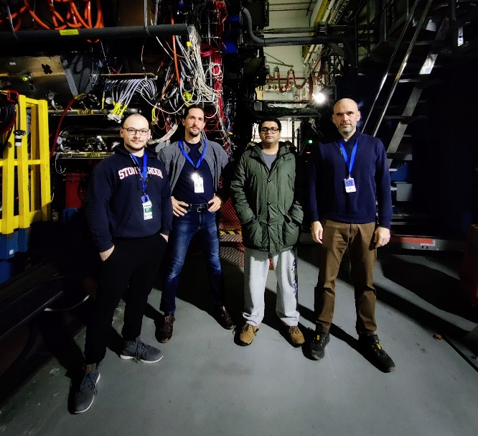
3. ábra: Az ELTE kutatói a STAR adatfelvételének irányítása közben (balra) és bent a gyorsítónál, a STAR kísérlet detektorai mellett (jobbra).
A 2022-től kezdődő időszakra a STAR komoly fejlesztésekkel készült, hogy az előrefelé szóródó részecskék eloszlásaiból is minél több információt tudjon kinyerni a proton szerkezetét illetően. Korábban ugyanis leginkább az ütközés irányára közel merőleges irányban tudták elemezni a kirepülő részecskéket. Az új fejlesztések közé tartozik a Forward Silicon Tracker (Előreszórási Szilícium Nyomkövető), a Forward Calorimeter System (Előreszórási Kaloriméter Rendszer) és a Small-Strip Thin Gap Chamber (Kissávos Keskenyrésű Kamra), amelyek mind az ütközés irányával közel párhuzamosan kirepülő részecskéket hivatottak vizsgálni. Az ELTE csoport az Event Plane Detektor (Eseménysík Detektor) nevű berendezés beüzemelésében vett részt, amely egyfajta első lépcsője volt ezen feljesztéseknek, és nem csak proton-proton, de mag-mag ütközésekben is fontos szerepet tölt be. Az ELTE kutatóinak további fontos feladata az adatok elemzése, különös tekintettel femtoszkópiai mérésekre; illetve Csanád Máté például a kísérlet adatarchiválásának irányítója volt a 2020-21-es periódusban, Tripathy Srikanta pedig a kísérlet nevében tartott előadásokért felelős bizottság tagja.
„Érdekes és fontos időszak ez a STAR kísérlet életében. Lezárult az erős kölcsönhatás fázisdiagramjának feltérképezésére irányuló adatfelvétel, és megkezdtük ezen adatok elemzését. Ezzel párhuzamosan pedig elindult a STAR előreszórást vizsgáló programja, amelynek során proton-proton és mag-mag ütközéseket is elemzünk majd. A RHIC előbbiben egyedülálló a világon: kizárólag itt tudják ultra-relativisztikus energiájú polarizált protonok ütközéseit vizsgálni. Nemsokára beindul a RHIC-nél az sPHENIX kísérlet is, az után pedig a gyorsító átalakítása következik, a távlati tervek középpontjában ugyanis egy elektron-atommag ütköztető megépítése áll.” - mondja Csanád Máté, az ELTE Atomfizikai Tanszékének egyetemi docense, a RHIC-Magyarország kutatócsoport vezetője. Az ehhez hasonló együttműködések nyomán az ELTE Tudományos Diákkörében aktív diákjai a brookhaveni RHIC gyorsítóhoz, illetve a CERN hasonló berendezéseihez is eljuthatnak munkájuk során, és a szakterület legismertebb kutatóival dolgozhatnak együtt.
A kutatócsoport a Felsőoktatási Intézményi Kiválósági Program Asztro- és Részecskefizikai Tématerületén belül műküdik, a STAR kísérletben való részvételt ezen kívül pedig az NKFIH OTKA FK-123842, K-138136 és 2019-2.1.11-TÉT-2019-00080 projektek támogatják.

